

BUDAPESTI MŰSZAKI ÉS GAZDASÁGTUDOMÁNYI EGYETEM

VEGYÉSZMÉRNÖKI KAR

BILLES FERENC

MÉRÉSTECHNIKA

előadás jegyzet
műszeres analitikai és analitikai minőségbiztosítási
szakmérnök hallgatók számára

3. kiadás

BUDAPEST, 2005

TARTALOM

- BEVEZETÉS 5
  - Méréstechnika 5
    - A mérés és a metrológia 5
    - A mérőrendszer 5
  - Az irányítás alapjai 6

- JELFELDOLGOZÁS 8
  - Jeltípusok 8
    - Analóg jelek 8
    - Digitális jelek 10
  - Jelfüggvények 11
    - Determinisztikus jelek 11
    - Sztochasztikus jelek 11
    - Fontosabb statisztikai jellemzők 13
    - Mérési adatok minőségének, reprodukálhatóságának
ellenőrzése 14
    - A jelek frekvenciatartománybeli leírása 16
    - Jelátalakítók jelátvitele 19
  - Jel és zaj 21
    - Zajforrások 21
    - A jelek minőségét meghatározó tényezők 21
  - A jel-zaj viszony javításának módszerei 22
    - Analóg módszerek 23
    - Digitális módszerek 30

- ELEKTROMOS ÉS OPTIKAI JELEK MÉRÉSE 34
  - A mérőrendszerek alkatrészei 34
    - Az alkatrészekről általában 34
    - Félvezető áramköri elemek 34
  - Erősítés 37
  - A műveleti erősítő 38
  - A műveleti erősítő alapkapcsolásai 39
    - Az invertáló műveleti erősítő 39
    - A fázistartó műveleti erősítő 40
  - A műveleti erősítők egyszerű alkalmazásai 40
    - A feszültségkövető 40
    - Feszültség-áram átalakító 41
    - Áram-feszültség átalakító 41
    - A komparátor 42
    - A differencia erősítő 42
  - A műveleti erősítők matematikai alkalmazásai 43
    - Differenciálás és integrálás 44
    - Logaritmátor és antilogaritmátor 44
    - Négyzetreemelés és gyökvonás 45
    - Összegezés 45
    - Szorzás állandóval 46
    - Szorzás és osztás 46
    - Hatványozás 47
  - A műveleti erősítők további alkalmazásai 47
    - Szűrés aktív frekvenciaszűrőkkel 47
    - Multivibrátorok 49
  - Egyenirányítás 50
  - Váltóirányítás 51
3,10. Modern erősítők 52
    - Fázisérzékeny jelfeldolgozás 52
    - A kapcsoló erősítő 53
    - A boxcar erősítő 57
    - Fotonszámlálás 58
  - A/D átalakítók 60
    - Közvetlen A/D átalakítók 61
    - Az integráló A/D 62
    - A feszültség –frekvencia (U/f) átalakító 63
    - Számláló körök 63
  - D/A átalakítók 64
    - A feszültség összegező D/A 64
    - Az áramösszegező D/A 65
3.13. Mérőrendszerek 66
1. BEVEZETÉS

1.1. Méréstechnika

Cél: - kapcsolattartás elektronikus és számítástechnikai szakemberekkel
- a modern mérési elvek, a mérőműszerek felépítésének megismerése
- hogyan lehet jó minőségű méréseket végezni, jó minőségű mérési
eredményeket kapni.

1.1.1 A mérés és a metrológia
A metrológia a mérés tudománya.

A mérés: kvantitatív információk szerzése összehasonlítás útján.

Kvantitatív: számokkal jellemezhető mennyiségek,
nem: színek (piros, kék, stb.),
de: színkoordináták, hullámhosszak.
Mit mérhetünk? Fizikai vagy fizikai-kémiai mennyiségeket.
Közvetett mérés: hőmérséklet (távolságként),
feszültség (szögelfordulásként).
Közvetlen mérés: távolság, -változás,
szög, -elfordulás,
azonos szín és intenzitás észlelése.
Összehasonlítás: viszonyítás etalonhoz.
Hitelesítés: törvényileg felhatalmazott intézmény végzi.
Kalibrálás: saját magunk végezzük.
Információ: a szerzett vagy/és továbbított új ismeret.

Jel: az információ fizikai hordozója (amit mérünk).

1.1.2. A mérőrendszer

A mérőrendszert az ember maga és a természet közé iktatja, mert nem tud mindent közvetlenül érzékelni. (amit érzékelni tudunk: közvetlen mérés).

Jeladó: a jel forrása, lehet: rendszer vagy folyamat.

Jelfeldolgozó rendszer: érzékelés - átalakítás (jelformázás) - jelátadás (távadás) - kijelzés (adatgyűjtés).

Detektor: (más néven érzékelő, szenzor) elsődleges jelátalakító.
A detektor a saját értékét, nem a rendszerét méri
pl. a hőmérő: növeli a rendszer hőkapacitását, ezzel
megzavarja, akkor jó, ha a rendszerhez képest
hőkapacitása elhanyagolható. A nagy hőkapacitású hőmérő késve követi a hőmérsékletváltozást.

Mérőátalakító: olyan jeltípussá alakítja a detektor jelét, amellyel a
mérőrendszer dolgozik (pl. elektromos: feszültség,
pneumatikus: nyomás)
Adatgyűjtés: kijelzés: közvetlen értékelési lehetőség,
adatgyűjtés: adathordozóra (mágnes szalag, merev lemez,
hajlékony lemez, CD, SD kártya, stb.).
távadás: a jel továbbítása.

Példa. Hőmérsékletmérés termoelemmel (1.1. ábra)

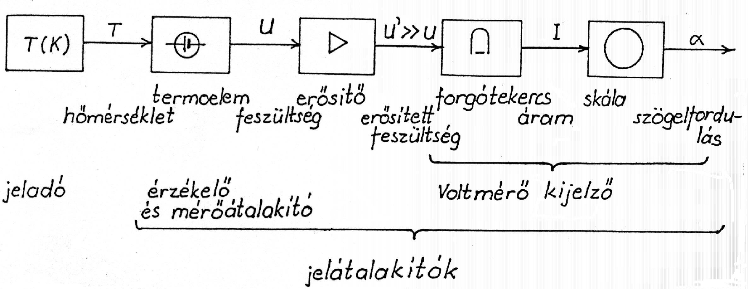

1.1. ábra

1.2. Az irányítás alapjai

Irányítás: egy rendszer vagy folyamat jellemzőinek tervszerű befolyásolása adott cél érdekében.
Az irányításnak két vállfaja van: a vezérlés és a szabályozás.
Vezérlés: a rendszer irányítása adott program szerint. A vezérlés nem rugalmas, viszont - ellentétben a szabályozással - itt nincs "lengés". A jel nyílt láncon halad az érzékelőtől a vezérelt szakaszig. Az 1.2. ábrán a vezérlés menete
folyamata látható.

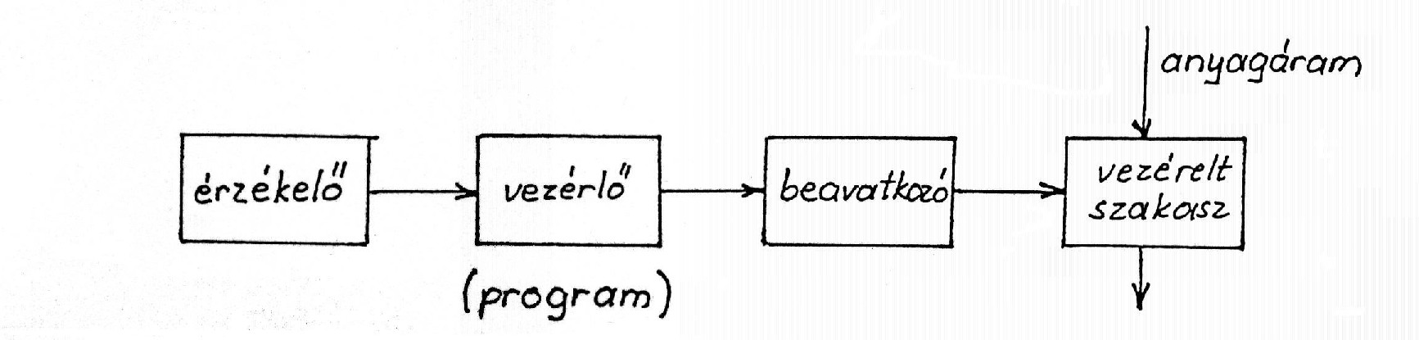

1.2. ábra

Szabályozás: a rendszer irányítása visszacsatolással. Rugalmasabb, de bonyolultabb
mint a vezérlés. A vezérlőkör rossz beállítása a rendszer belengését
okozhatja.

Visszacsatolás: a szabályozott mennyiség befolyásolása méréssel.
Pozitív, ha a visszacsatolt mennyiség az eredeti mennyiséget értékét növeli, szélsőséges esetben robbanáshoz vezethet.
Negatív, ha a visszacsatolt mennyiség az eredeti mennyiséget csökkenti, a negatív visszacsatolás a rendszert stabilizálja.

A szabályozókör elemei (1.3. ábra):

Szabályozott szakasz: az a rendszer, amelynek valamely mennyiségét (szabályozott jellemző) szabályozzuk.

Alapjel: a szabályozás viszonyítási alapja, beállított jel.

Ellenőrző jel: a szabályozott szakaszon érzékelt szabályozott jellemzőről mért érték (az érzékelő kimenete).

Rendelkező jel: az alapjel és az ellenőrző jel különbsége.

Beavatkozó jel: a rendelkező jelből a szabályozó készüléken adott függvény
szerint előállított jel.

Módosított jellemző: a beavatkozás hatására a beavatkozó készüléken előállított szabályozott jellemző érték.

Zavaró jel: a szabályozott szakasz jellemzőjét kívülről változtató jel.
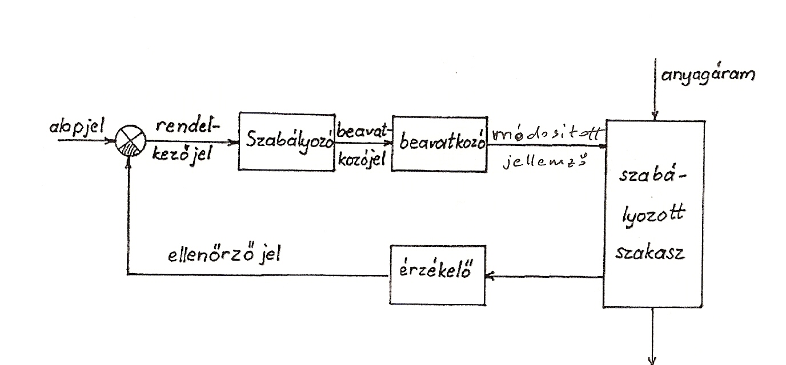
1.3. ábra

